<https://blog.csdn.net/ytx2014214081/article/details/78262196>

之前学习C语言的时候都是用IDE类似CodeBlocks的工具写完直接编译运行的，今天突然心血来潮，自己下一个编译器，在命令行下，编译运行C++程序,了解一下编译过程。

**一.安装编译器**

首先你需要下载一个编译器，我选择的是GNU的mingw,附上下载地址<https://sourceforge.net/projects/mingw/>

最开始选择的是在线安装，但是因为网速太慢，安装速度感人，所以最后下载了压缩包。将压缩包解压，然后在系统环境变量中配置一下bin目录的路径即可。在命令行中使用命令gcc -v来测试是否配置成功。

**二.编辑代码**

首先通过命令行进入你准备要创建文件的目录下，然后通过记事本notepad命令创建并打开test.cpp，如果当前目录下有test.cpp会直接打开文件，如果没有会先创建文件再打开。

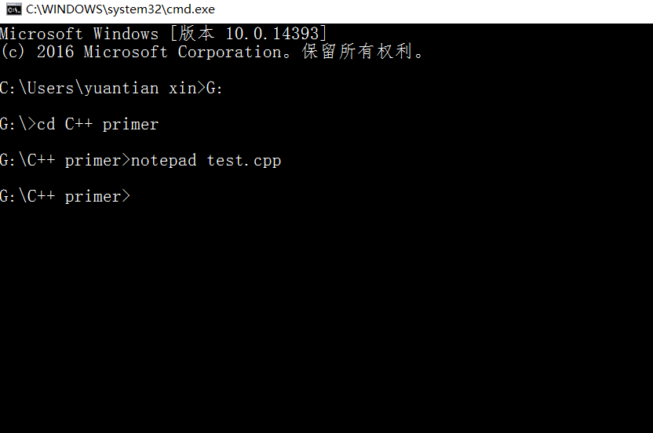

开始写一段C++程序

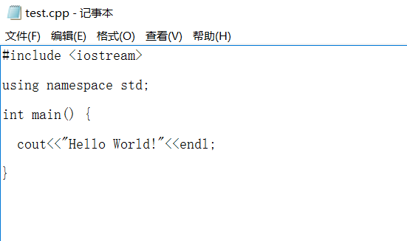

**三.编译过程**

编译过程分为四个步骤：预处理、编译、汇编、链接。

**1.预处理**

预处理主要处理源文件中的“#include”、“#define”等预处理命令

预处理主要完成的工作有：

（1）删除#define，展开宏；

（2）处理条件编译指令，预处理程序先判断条件，在根据条件修改源代码；

（3）删除注释；

（4）添加行号，以及文件名标识，便于调试

（5）删除“#include”，插入相应的头文件；

使用g++ -E test.cpp -o test.i命令，预处理后得到test.i文件

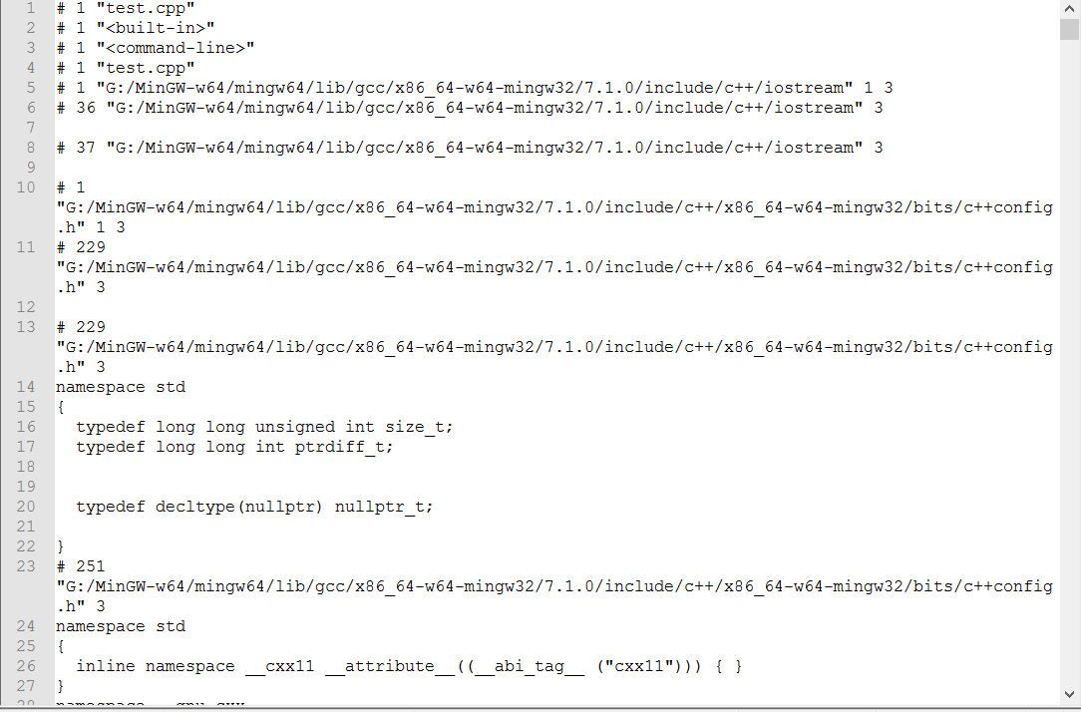

**2.编译**

生成汇编代码的过程，使用命令g++ -S test.i -o test.s生成汇编文件test.s文件，当然直接从test.cpp文件得到汇编文件也可以。

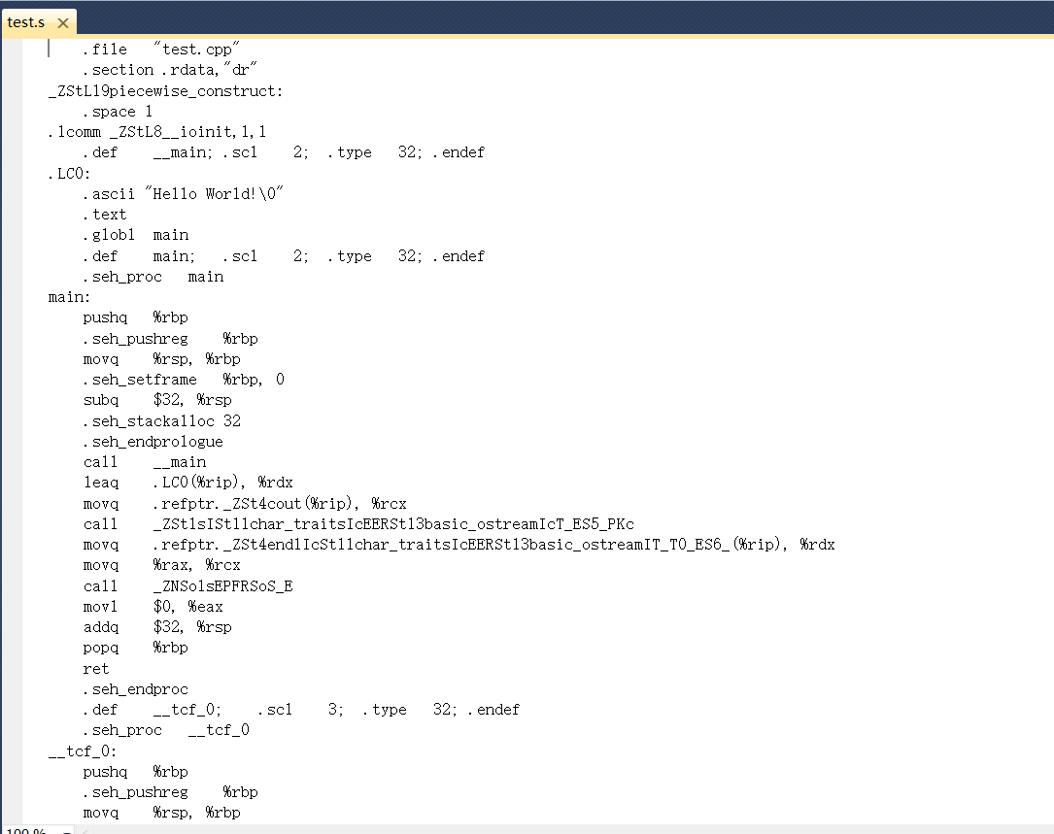

**3.汇编**

将汇编代码转化成机器指令，生成目标二进制代码。

使用命令g++ -c test.s -o test.o 生成test.o文件

**4.链接**

通过链接库文件，将目标文件转化成可执行文件

使用命令g++ test.o -o test.exe -L  所需库文件路径  其中L为link的缩写

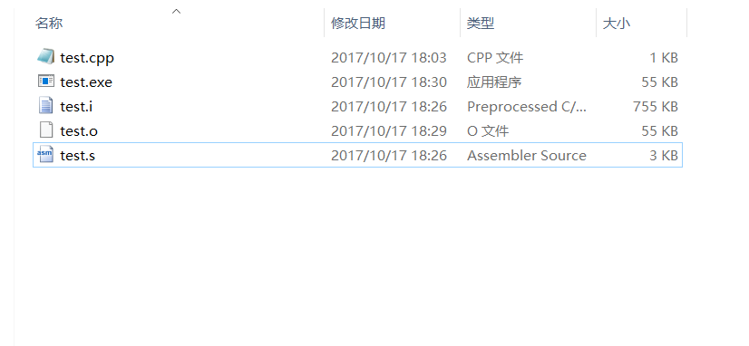

当然，一般情况下，可以直接使用g++  test.cpp  -o test 就可以生成可执行程序了。

**四.运行程序**

最后使用命令test.exe，即可运行程序

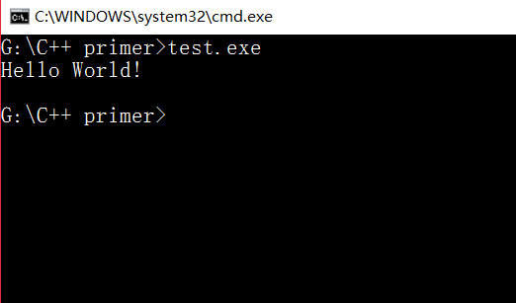

版权声明：手码不易，转载请注明出处，谢谢 https://blog.csdn.net/ytx2014214081/article/details/78262196